Séquence n°1 : se présenter, présenter et décrire une personnalité
Presentarsi, presentare e descrivere una personalità
Je revois...  - Je me présente (EE / EOC)  - Je comprends la présentation d'un personnage (CO/ CE)  - Je présente une personnalité italienne (EOC / EE) | J'apprends à...  - Décrire un camarade,une personnalité italienne  (CO/ CE / EE / EOC/ EOI)
J'utilise...  - Gram.1 :Les articles  - Gram.2 : Le pluriel des noms et des adjectifs  - Gram.6 : les adjectifs numéraux cardinaux  - Conj.1 : le présent de l'indicatif  - Le lexique de l'identité et de la description | Je découvre...  - Des personnalités italiennes  - Amedeo Modigliani, l'autoritratto  - Leonardo Da Vinci, La Gioconda
Objectifs :
 Je décris des personnes  Je comprends la présentation d'une personne

Attività 1 : Ascolta e completa …
Cognome :  Nome :  Nazionalità :  Luogo di nascita :  Residenza :  Mestiere : | Caratteristiche fisiche :  Amica :  Amico :  Passioni :

Attività 2 : Presentati ! Fa una frase con la parola o l'espressione proposta.

Chiamarsi : …................................................................................................................................................................
Nome : …......................................................................................................................................................................
Cognome : …................................................................................................................................................................
Essere nato(a) : ….........................................................................................................................................................
Essere francese : ….........................................................................................................................................................
Avere fratello, sorella : …...............................................................................................................................................
…....................................................................................................................................................................................
Vivere : …......................................................................................................................................................................
Indirizzo : …...................................................................................................................................................................
…...................................................................................................................................................................................
Essere alto(a) : …..........................................................................................................................................................
Piacere : …....................................................................................................................................................................
…...................................................................................................................................................................................
Detestare : …................................................................................................................................................................
…....................................................................................................................................................................................

Memorizzo n°1 :
Chiamarsi, Nome, Cognome,Essere nato(a), vivere/ abitare,
Essere francese, italiano(a)...,Essere alto(a)

Sequenza 1 – Pagina 1
Memorizzo n°2 :

I giorni della settimana

Lunedì
Martedì
Mercoledì
Giovedì
Venerdì
Sabato
Domenica

I mesi dell'anno

01 Gennaio 05 Maggio 09 Settembre
02 Febbraio 06 Giugno 10 Ottobre
03 Marzo 07 Luglio 11 Novembre
04 Aprile 0 8 Agosto 12 Dicembre

Attività 3 : Ecco la carta d'identità di una personalità italiana. Leggi attentamente le informazioni
accanto alla foto e completa il testo.
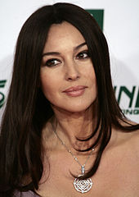 | BELLUCCI Monica  Nata il : 30/09/1964  A : Città di Castello (Umbria)  Cittadinanza : italiana.  Residenza : Parigi (Francia)  Stato civile : 1990-1991 matrimonio con il fotografo italiano  Claudio Basso.  02/08/1999 matrimonio con l'attore francese  Vincent Cassel  26/08/2013 : separazione dal marito  Famiglia : 2 figlie (Deva 2004, Leonie 2010)  Professione : 1987-1990 : Top-model per l'agenzia Elite  (icona per Dolce e Gabbana)  1990-oggi : attrice : più di 60 film. (Astérix e  Obelix-Missione Cleopatra,2001 ; Matrix,2002...)  Passatempi : lettura, viaggi, sport, internet.

La personalità si chiama …...........................................................................................
Monica è il suo.......................................................................Bellucci è il suo ….........................................................
E' …............................. il 30 …............................... 1964 a Città di Castello in ….........................................................
E' di nazionalità ….............................................................. ma …................................................. in Francia.
.............1990 ….............1991 è la moglie di un fotografo italiano chiamato.................................................................
Il 2 …...................................... 1999 sposa l'attore francese …......................................................................................
Il 26 …......................................2013 …...........................................................................dal marito.
….................................due figlie che si chiamano....................................... e …........................................
.....................1987 ….....................1990 fa la …....................................................................
…...................1990 diventa ….................................................... e …........................................ in diversi film.
Le piacciono.................................., …........................................, ….................................. e navigare su......................

Attività 4 : Presenta altre personalità italiane.

Sequenza 1- Pagina 2
Attività 5 : Ascolta e completa la tabella...

Parti della faccia, del viso | Come sono (per Luca) | Luca desidera...
…......................................................................................................................................................................................................................................... | …......................................................................................................................................................................................................................................... | ….........................................................................................................................................................................................................................................

Attività 6 : Leggi il testo.
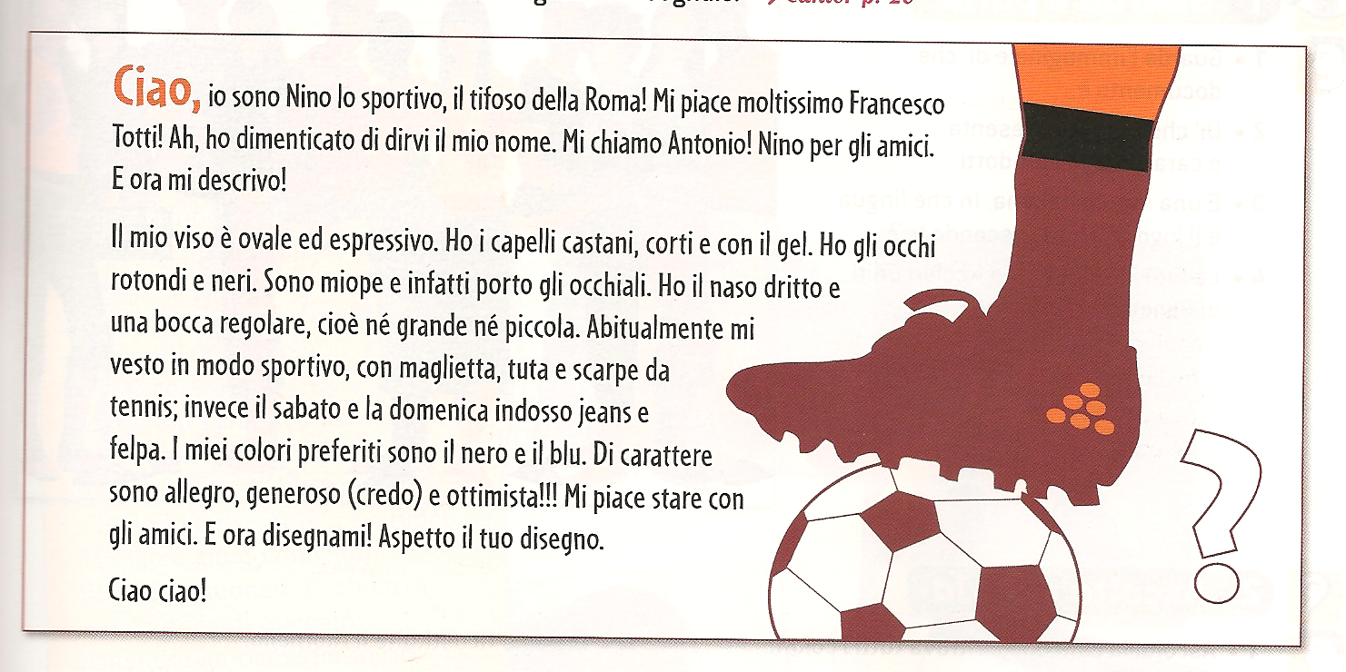
Completa e disegna...

Caratteristiche fisiche  Il viso :  I capelli :  Gli occhi :  Il naso :  La bocca : | Disegna il viso di Nino con le indicazioni date
Altre informazioni...  I vestiti :  I colori preferiti :  Il carattere : | Disegna il viso di Nino con le indicazioni date

Sequenza 1- Pagina 3
Memorizzo n°3 : Descrivere una persona

1) Chi sei ? Sono …............................. un uomo /gli uomini

un neonato un(a) bambino(a) un(a) ragazzo(a) una donna

vecchio # giovane brutto(a) # bello(a)

2) La statura / l'altezza del corpo : sono alto(a) uno e …............................
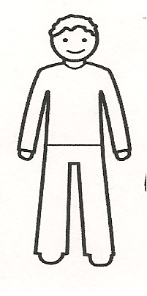
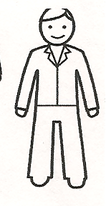
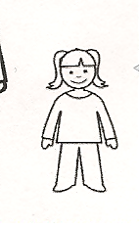
3) La corpulenza : io peso …...................................................................chili.
E' di alta statura. E' alto(a) 1m 98.
E' di media statura.
E' di bassa statura. E' basso(a).
grasso(a) snello magro(a)

4) Il viso , la pelle
Forma del viso | 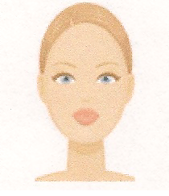 | 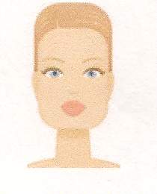 | 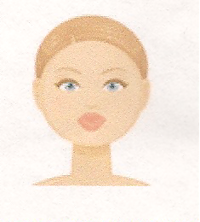
La pelle

Sequenza 1 – Pagina 4
5) I capelli sono...
corti lunghi bianchi

neri biondi castani rossi grigi

Disegna i capelli.....

lisci ricci irsuti, in disordine radi è calva / senza
capelli
6) La fronte :
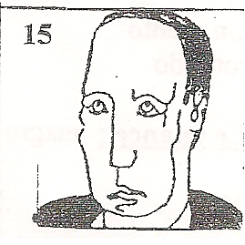  Alta e liscia | 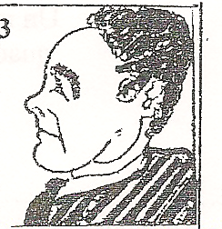  Sfuggente | 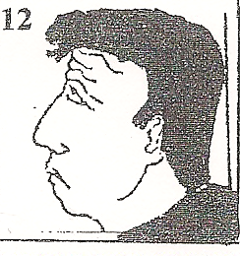  Bassa e rugosa (con le rughe)

7) Il sopracciglio / le sopracciglia ; l'occhio / gli occhi :

 | 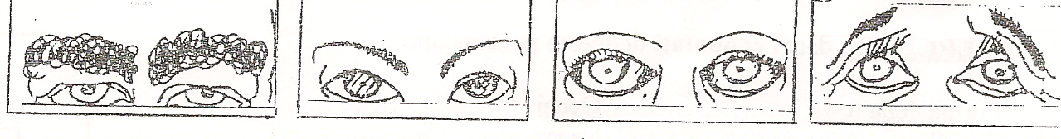
le sopracciglia | folte | arcuate, fini  ben disegnate | Spioventi
gli occhi | Blu, azzurri | marroni | verdi

Sequenza 1 -Pagina 5
8) Il naso :
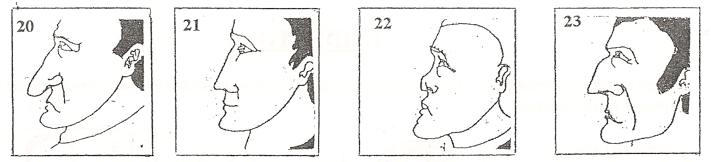
spiovente , allungato | dritto, perfetto | schiacciato | aquilino

9) Il labbro / le labbra - la bocca:
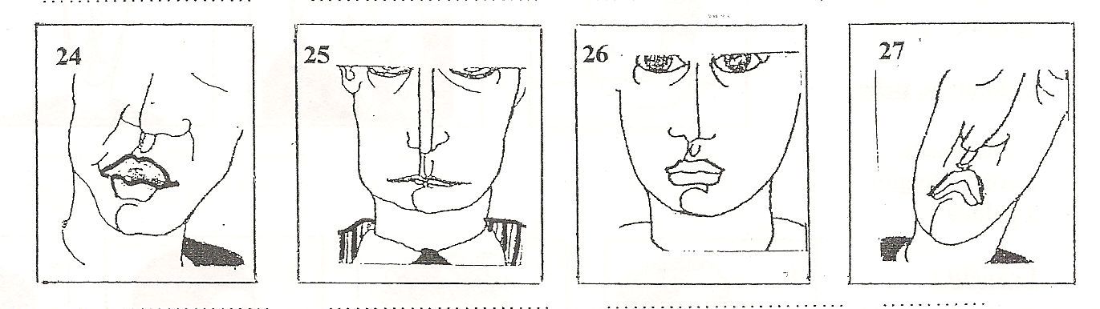
Le labbra | strette, sottili,  rosse | ben disegnate, carnose  polpose, rosse | spioventi , tristi,  rosa
La bocca | larga, fine | piccola, grossa | piccola , grossa

10) Il mento- Le guance – l'orecchio /le orecchie: disegna il mento...
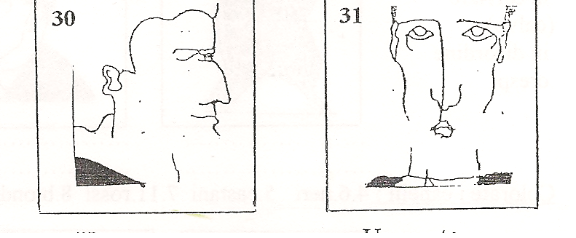
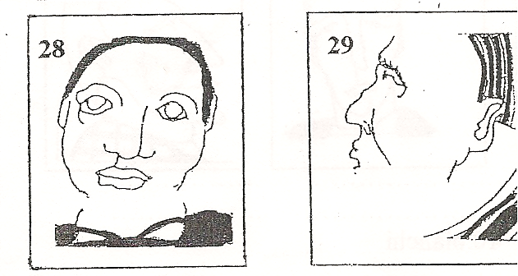
Il mento | rotondo | grasso | quadrato | aguzzo
Le guance | rotonde | rotonde | / | magre
Le orecchie | piccole | grandi | piccole | grandi

11) Disegna : Ha i baffi. Ha la barba. Ha gli occhiali.

Sequenza 1 – Pagina 6
Attività 7: Va sul sito http://learningapps.org/133413 e fa l'esercizio.

Attività 8 : Descrivi precisamente queste personalità italiane
 | Laura Pausini,  cantante (16 / 05 / 1974) | Riccardo Scamarcio  attore (13 / 11 / 1979)
Chi è ?
La forma del viso
La pelle
I capelli
La fronte
Le sopracciglia
Gli occhi
Il naso
Le labbra
La bocca
Il mento
Le guance
Le orecchie
Altro :

Sequenza 1 – Pagina 7
Attività 9 : Leggi la descrizione e disegna il ritratto.
E' un signore dalla pelle abbronzata.
Ha il viso quadrato.
I suoi capelli sono corti, castani e ricci.
Ha la fronte bassa e rugosa, le sopracciglia arcuate e folte, gli occhi piccoli e verdi.
Il suo naso è schiacciato.
Le sue labbra sono carnose e rosse ; la bocca è larga.
Ha il mento quadrato, le guance magre e le orecchie piccole.
Ha piccoli baffi e gli occhiali.

Attività 10 : Indovinello sulle personalità italiane : fa domande e trova la personalità...
Arte
Arte
Arte

L'artista : Amedeo Modigliani , pittore e scultore.

Data e luogo di nascita :

Data e luogo di morte :
Le sue opere
1916 : il ritratto di Moïse Kisling (amico franco-polacco
dell'artista)
1917 : Il ritratto di Jeanne Hébuterne (compagna di Amedeo)

Presentazione : L'autoritratto di Amedeo Modigliani

Data di creazione :
Natura : autoritratto
Dove si trova l'opera :

Tecnica usata :
Dimensioni :
Descrivi l'autoritratto e da' la tua impressione.
Il ritratto , l'autoritratto,
l'opera

Attività 10: La Gioconda nella pubblicità : va sul sito
http://www.italipes.com/citazionegioconda.htm
e guarda le pubblicità che usano l'opera di Leonardo Da Vinci.

Sequenza 1 – Pagina 8

